KEMS

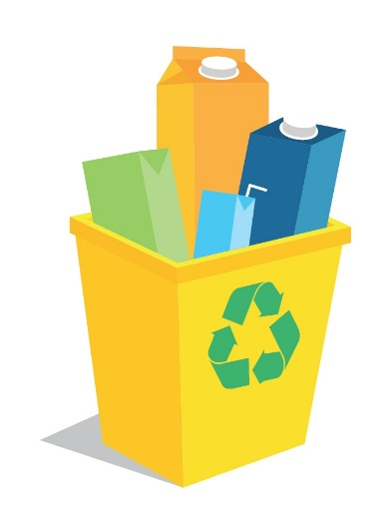
Sem nelomljiva embalaža,
ki preprosto se odpira,
ne »mantra« me »kilaža«,
tudi volumen ne vrže me iz tira.

Vame lahko shraniš tekoča vsa živila,
sok, jogurt, mezgo, mleko
in ko me izprazniš, upoštevaj spodnja navodila:

IZPRAZNI - IZPERI - STISNI - ZLOŽI – ODLOŽI
da moj cikel reciklaže lahko zaokroži.:)

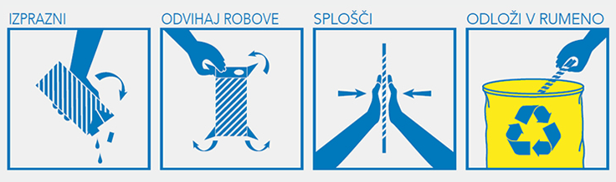

KEMS – je kartonska embalaža za mleko in sokove (po domače: vsa embalaža v katero polnimo tekoča živila).

Zakaj zbiramo KEMS?
KEMS je pomemben odpadek, ki se lahko predela v:
- recikliran papir, ki ga lahko nadaljnje uporabimo za proizvodnjo lepenk, kartona, kartonskih embalaž za jajca, papirnatih brisač, pisarniškega papirja, robcev…
- energijo: KEMS se sežge v sežigalnicah,
- kompost: KEMS pomešamo med biološke odpadke in nekaj tednov počakamo, da mikroorganizmi opravijo svoje delo. Nato s siti ločimo čisti kompost od neorganskega dela embalaže,
- material (KEMS zmeljejo in segrejejo), ki se uporabi za izdelavo pohištva, streh…

Sestava KEMS
KEMS najbolj pogosto sestavljajo 3 vrste materialov:
• karton:
- za obliko in trdnost
• plastična masa (polietilen):
- varuje embalažo in izdelek v njej pred vlago,
- povezuje različne plasti v embalaži
• aluminij:
- varuje izdelek pred svetlobo, mikroorganizmi in zrakom.

Snovni krog KEMS
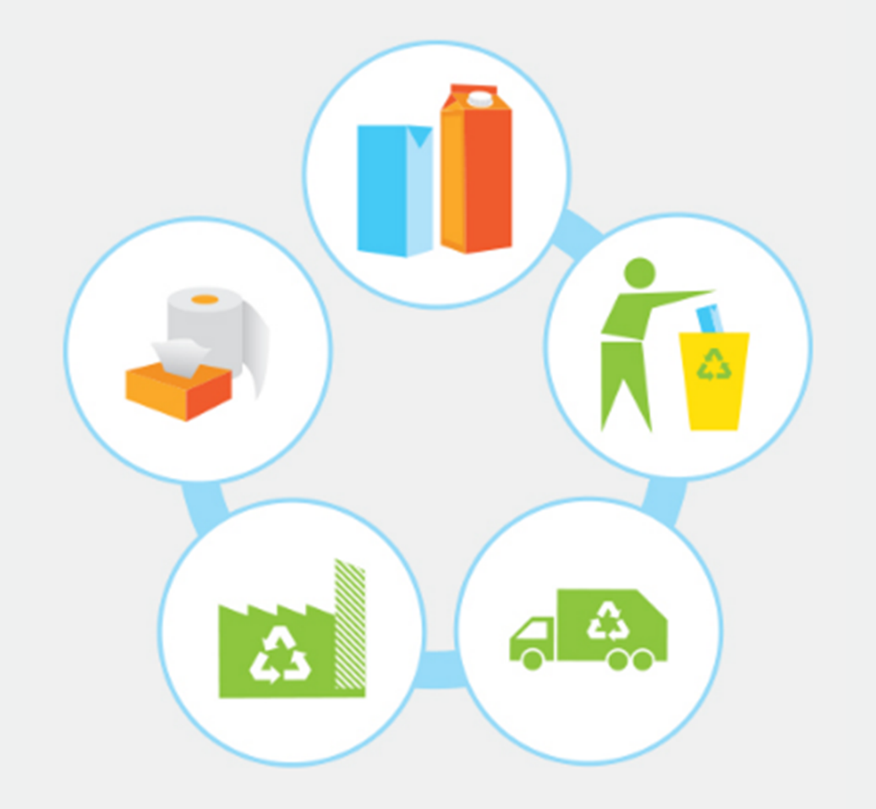

Akcija poteka v okviru EKOšole in je del projekta EKOpaket. Več informacij najdete na spletni strani o EKOpaketu
